Activité 2 : Pourquoi suis-je comme je suis ?

Compétence travaillée :
Raisonner à partir d’un arbre généalogique

Pierre a les cheveux roux, comme sa maman. Il s’agit d’un caractère familial. L’arbre généalogique ci-dessous permet de suivre ce caractère sur quatre générations. Sur cet arbre les carrés représentent des hommes et les ronds des femmes. A l’aide de l’étude de l’arbre généalogique, réponds aux questions suivantes :
1. Comment s’appelle la maman de Pierre ?  2. Quel est le lien de parenté entre Pierre et Elise ?  3. Que représente Michel pour Pierre ?  4. De qui semble provenir le caractère « cheveux roux » porté par Pierre ?  5. Pourquoi peut-on parler de caractère héréditaire ?  6. Combien de générations figurent sur cet arbre ?  7. En vous aidant de l’arbre généalogique, dîtes si un caractère héréditaire apparaît forcément à chaque génération ? | Abre généalogique de la famille de Pierre  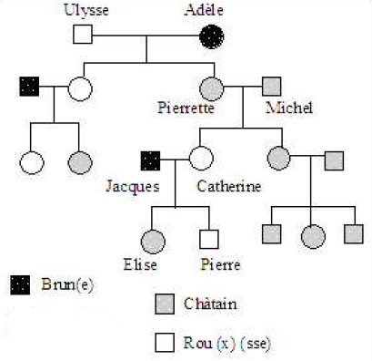

Activité 4 : étude d’une expérience de transfert de noyaux ramassée, notée.

Capacité travaillée :
Rédiger un texte argumenté

A partir du document 1 p.16 de votre livre, rédigez un texte argumenté qui explique comment l’expérience de transfert de noyau permet de montrer où se trouvent les informations héréditaires dans les cellules.
Critères d’évaluation :

1-J'ai décrit les différentes étapes de l'expérience.
2-J'ai décrit le résultat de l'expérience.
3-J'ai écrit une phrase de conclusion en utilisant des arguments. Pour cela j'utilise des connecteurs logiques : « si .../alors .../or .../donc .../car ... ».
4- Chaque phrase est bien construite (sujet, verbe, complément).
5- Le texte est ponctué.
6- Il y a bien les 3 paragraphes (présentation, observation, conclusion).

